
四川太极大药房连锁有限公司安全宣传资料 4-1
综治与消防

2017-10-18 第10期（总第97期 ）

“热烈祝贺中国共产党第十九次全国代表大会胜利召开 ”
安全要闻 1
国务院安委办启动安全生产大检查“回头看”
10月13日，国务院安委办召开会议，对开展安全生产大检查“回头看”进行动员部署。国务院安委办副主任、国家安全监管总局副局长孙华山出席会议并讲话。
按照国务院安委会部署，“回头看”是安全生产大检查第三阶段重点工作，自10月中旬启动，至10月底结束，覆盖党的十九大全过程。国务院安委办将组织成立31个检查组，深入全国32个省级统计单位检查。
孙华山在会上强调，开展“回头看”是为党的十九大胜利召开营造稳定安全生产环境的具体行动，是落实大检查既定工作任务、巩固大检查成果的重要环节，是推动安全生产工作、防范四季度事故反弹的有力举措。要提高对“回头看”重要性的认识，强化责任自觉和行动自觉，认真扎实开展“回头看”，着力解决部分地区前阶段大检查不深入、不到位、不彻底等问题，坚决防止因风险管控不得力、隐患整治不到位导致事故发生，为党的十九大胜利召开营造稳定的安全生产环境。
孙华山要求，从严从实从细开展“回头看”检查，确保取得实实在在的成效。任务要明确，重点检查各地区党的十九大召开期间安全防范、发现问题隐患整改和执法措施落实等三方面工作。重点要突出，紧盯重大隐患和突出问题，紧盯前期被责令停产、关闭取缔的高危行业企业，紧盯安全生产任务重、风险高、问题多的地区，紧盯综合考评中发现的问题。检查要严格，瞄着问题去，带着问题查，对严重违法违规行和突出问题，从严提出处理意见，严肃追责问责，决不能一查了之。作风要过硬，做到严肃认真、严谨细致，真检实查、严查严管。要善抓典型，挖掘经验做法，曝光反面典型，放大“回头看”的效能效果。
安全要闻 2

成都市公安消防支队正式启动“利剑”行动
16日上午，成都市公安消防支队正式启动“利剑”行动，行动于16日和21日分别进行。此次行动，成都支队8个防火增援工作组，将奔赴锦江、双流、金牛、新都等地开展火灾隐患集中排查整治。整治重点包括荷花池片区、五块石片区等大型集贸批发市场及周边的“住改仓”、“住改商”、“库改仓”现象；春熙路、盐市口等核心商业区等人员高度密集场所；九江镇等区域的大型物流、仓储、生产类企业；团结街道、安靖街道等区域“三合一”场所；化工生产企业及危化品物流、仓储企业；大型城市综合体、超高
四川太极大药房连锁有限公司安全宣传资料 4-2
层建筑、已开通的地铁、公交运营场所等大型人员密集场所等。
安全管理

浅析企业安全生产标准化需要“五化”
开展安全生产标准化创建工作是预防生产安全事故，保障人民群众生命财产安全的治本之策。安全生产标准化是以风险管理为基础，强调任何事故都是可以预防的，将传统的事后处理转变为事前预防。企业安全生产标准化创建的成功与否，主要看五个方面有没有实现标准化。
一是要管理标准化。健全并落实生产经营单位的各项制度，主要包括安全生产责任制、安全生产规章制度、安全生产管理网络、安全操作规程、安全台账和会议记录、生产安全事故应急预案、事故报告与调查处理制度、安全检查表等。
二是要技术标准化。在生产过程中，采取符合国家标准的工艺、技术、生产设备，坚决杜绝使用国家命令禁止、淘汰的原料、设备等。
三是要装备标准化。主要是安全监测、监控、防护、救援、医疗等物资装备符合国家相关技术标准和配备要求，按时检查排查各项安全设施和物资装备，及时淘汰、报废无效和过期的物资装备。
四是要环境标准化。根据企业的经营范围，合理选择企业驻址，确保各项安全距离，线路搭建、管道设置、标识标牌、物资堆放、应急通道等规范布局。
五是要作业标准化。从业人员在生产经营过程中的所有行为符合企业安全生产各项管理制度和操作规程的要求，包括从业人员的技术水平、心理素质、使用劳保用品等方面。
安全知识 1

秋季严防静电致火
生活中出现的静电现象不足为怪，可因静电引起的灾害却不能不防。近年来静电引起的火灾，造成了不少人员伤亡和财产损失。时值秋季，天干物燥，容易产生静电，这种静止状态的电荷累积到高电位后，就会产生放电火花，引燃周围的易燃易爆物质，造成火灾事故。因此我们应掌握必要的生活常识，增加环境湿度，做好除静电措施，防止不经意的“摩擦”招来凶恶的火魔。
一是保持室内环境湿度。据测试，当空气相对湿度超过75%时，一般不会产生静电。如果空气相对湿度低于40%～50%时，则静电不易逸散，就能形成高电位，室内可采取洒水、喷水雾等方法，勤拖地、勤洒些水，或用加湿器加湿提高空气中的相对湿度。
二是电源管控应接地线。家中或单位的电源要接有地线，电源接地能消除导电体上的静电，减少静电带来的伤害。在未接地线的情况下，消除电器上的静电，可以找一根可导电的金属线，然后将线一头接到机箱上，再将另一头接地即可。
四川太极大药房连锁有限公司安全宣传资料 4-3
三是穿纯棉衣物防静电。纯棉布衣服，吸湿性好，导电性强，故积聚的静电就少；人造纤维、合成纤维等织物，绝大多数吸湿性和导电性能差，因而带静电多。其中化学合成纤维织物，如腈纶膨体织物的静电压高达2500伏。尽量身着纯棉材料的衣物，尽可能远离电视机、电冰箱等电器。在脱下外衣后，可用手轻轻触摸墙壁、门把手、电源开关等。
四是机械加油前先“放电”。加油站内的自助加油机本身有释放静电的设计，加油时先触碰一下加油机机身，就能放掉身上的静电。静电导除后，不能再用手拍打拉拽自己的衣服，或不停触摸头发，否则静电会重新出现。在给部分机械加油时，不要使用手机，也应先摸墙、洗手，或触碰静电释放装置导除静电。

安全知识 2
哪些火灾不能直接用水灭
一旦发生火灾，人们习惯性地会想到水能灭火。其实，并不是所有火灾都可以用水扑灭的，有些火灾，水不但扑灭不了，反而会造成更严重的效果。
1、电器：电器发生火灾时，首先要切断电源。在无法断电的情况下千万不能用水和泡沫灭火器扑救，因为水和泡沫都能导电。应选用干粉灭火器、二氧化碳灭火器或者干沙土进行扑救，而且要与电器设备和电线保持2米以上的距离。
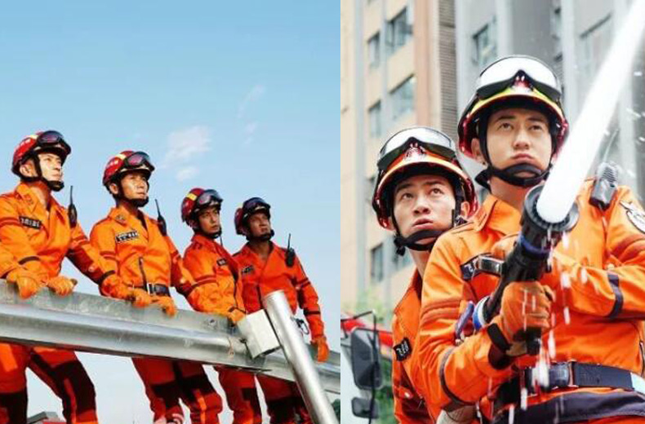
2、油锅：油锅起火时，千万不能用水浇。因为水遇到热油会形成“炸锅”，使油火到处飞溅。扑救方
法是，迅速将切好的冷菜沿边倒入锅内，火就自动熄灭了。另一种方法是用锅盖或能遮住油锅的大块湿布遮盖到起火的油锅上，使燃烧的油火接触不到空气缺氧窒息。
3、燃料油：家中贮存的燃料油或油漆起火千万不能用水浇，应用干粉灭火器具、泡沫或沙土进行扑救。
4、计算机：电脑着火应马上拔下电源，使用干粉或二氧化碳灭火器扑救。如果发现及时，也可以拔下电源后迅速用湿地毯或棉被等覆盖电脑，切勿向失火电脑泼水。因为温度突然下降，也会使电脑发生爆炸。
四川太极大药房连锁有限公司安全宣传资料 4-4
5、化学危险品：仓库储存一定量的硫酸、硝酸、盐酸、碱金属钾、钠、锂，易燃金属铝粉、镁粉等。这些物品遇水后极易发生反应或燃烧，是绝不能用水扑救的。
6、粉尘：在一般情况下，不能用直流水扑救可燃粉尘，如面粉、铝粉、糖粉、煤粉等。防止形成爆炸性混合物。
7、铁水：熔化的铁水、钢水在未冷却之前，不能用水扑救。防止水出现分解，引起爆炸。

案例分析
辽宁营口鲅鱼圈一商业大厦突发火灾
火灾时间：2016年1月25日凌晨3点左右
火灾地点：营口市昆仑大街与淮河路鲅鱼圈商业大厦
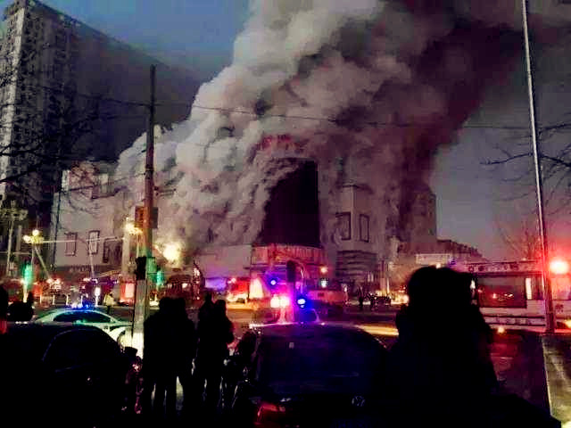
火灾情况：火灾在下午1点30分左右得到控制，火灾发生时大厦南门的火势非常凶猛，建筑外部未见明火，只见滚滚浓烟，大厦一层以上几乎完全被浓烟笼罩。幸好该事故未造成人员伤亡。
事故调查：
火灾事故调查组分析提取分析鲅鱼圈商业大厦内部监控录像及火灾自动报警系统数据，进行了现场勘验并提取了相关物证。经调查组综合分析，初步认定，起火部位为商业大厦一楼营业厅东北角烟酒柜台收款台处，起火原因为收款员违规使用电热褥，长时间通电蓄热引燃可燃物蔓延成灾。
根据现场调查情况和已经掌握的证据，按照《中华人民共和国刑法》的相关规定，对营口鲅鱼圈区商业大厦总经理张某，保卫处长尹某某、保安科长徐某、当日值班的保安队长崔某某、当日值班的保安员关某某5人和违规使用电热褥直接导致火灾发生的收款员姬某某依法追究刑事责任。

----- 综合管理部·保卫科宣 ----

